**Производственный травматизм**

Травматизм занимает ведущее место в структуре  заболеваемости и является одной из основных  причин первичной инвалидности и смертности взрослого населения и детей. Ежегодно в Республике Беларусь травмируется  около 800 тысяч человек, из них около 120 тысяч - дети. В структуре травматизма, по данным РНПЦ травматологии и ортопедии, преобладают: бытовые травмы – 56, 1%, уличные - 17,5%, детские – 16,5%, спортивные – 6,8%, производственные – 1,3%, дорожно – транспортные – 1,8%. И хотя в структуре травм производственные на первый взгляд не самые масштабные, но они охватывают около 10,5 тысяч наиболее дееспособной части населения и наносят большой материальный, физический и моральный урон.

**Что же такое производственная травма?**

***Производственная травма*** – это внезапное повреждение, возникающее при выполнении работы или нахождения на предприятиях (учреждениях), влекущее за собой нарушение целостности тканей, правильного функционирования отдельных органов и потерю трудоспособности на какое-то время.

Повторение несчастных случаев, связанных с производством, называется ***травматизмом***.

**Виды производственных травм (несчастных случаев)**

Несчастные случаи делятся:

* По количеству пострадавших:
  + одиночные (пострадал один человек);
  + групповые (пострадало одновременно два и более человека);
* По тяжести:
  + легкие (уколы, царапины, ссадины);
  + тяжелые (переломы костей, сотрясение мозга);
  + с летальным исходом (пострадавший умирает).
* В зависимости от обстоятельств:
  + связанные с производством;
  + не связанные с производством, но связанные с работой;
  + несчастные случаи в быту.

Несчастные случаи, не связанные  с производством, могут быть отнесены  к несчастным случаям, связанным с работой или к несчастным случаям в быту. Несчастный случай признается связанным с работой, если он произошел при выполнении каких – либо действий в интересах предприятия за его пределами  (в пути на работу или с работы), при выполнении государственных  или общественных обязанностей,  при выполнении долга гражданина РБ по спасению человеческой жизни и т.п.

***По причинам, вызвавшим травмы***: механические, термические, электрические, химические.

***По характеру***: раны, ушибы,  переломы костей, вывихи, ожоги термические и химические, попадание инородных тел в глаза.

Многие из вышеперечисленных видов травм связаны с образованием открытой раны, через которую могут попадать разные инфекции и вызывать воспалительный процесс, вплоть до нагноения.  Гнойничковые заболевания  являются  наиболее  частой формой осложнения травм. Особенно это относится к небольшим травмам, то есть  микротравмам (царапинам, ссадинам, небольшим порезам, уколам и т.п.), когда пострадавшие не уделяют им серьезного внимания  и не обращаются за медицинской помощью.  Продолжая работать с открытой ранкой, рабочие загрязняют ее, способствуя более быстрому и интенсивному инфицированию.

**Причины производственных травм**

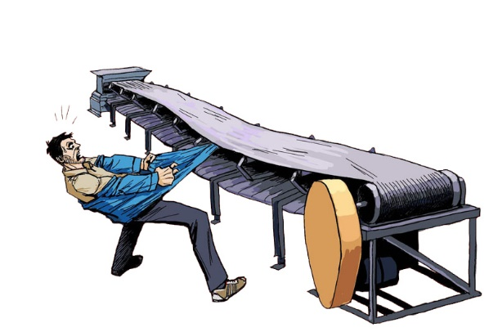Причины возникновения производственных травм условно можно разделить на три категории:

1. Технические  - в большинстве случаев проявляются как результат конструктивных недостатков оборудования, недостаточности освещения, неисправности защитных средств, оградительных устройств и т.п. Последнее относится, прежде всего, ко всем вращающимся и движущимся  узлам и агрегатам оборудования, а также к частям оборудования, находящегося под током (клеммам, рубильникам, малоизолированным проводам и т.п.), емкостям с сильнодействующими веществами, горячим поверхностям  т.д.
2. Организационные – несоблюдение правил техники безопасности из-за  неподготовленности работников. Низкая организация работы, отсутствие надлежащего контроля за производственным процессом и др.
3. Личностные - (человеческий фактор) – особенности характера и наклонностей работающего, его   отношение к собственному здоровью и строгому выполнению всех мер безопасности на производстве.

Все вышеперечисленные причины являются как бы общими, порождающими травматизм. Непосредственными же факторами  травмирования  наиболее часто являются: падение рабочего с высоты, падение тяжестей, отлетание деталей, осколков или инструментом, попадание рукой или другим частям тела в механизмы или другое движущееся оборудование, удары инструментов по руке, ноге или другими частями тела, попадание в глаза пыли,  мелких осколков и т.п., отлетание горячих искр, соприкосновение с горячими поверхностями или жидкостями, проводниками, находящимися под током, едкими жидкостями и другими веществами.

**Оказание медицинской помощи при производственной травме**

Оказание медицинской помощи зависит от тяжести полученной травмы и состояния травмированного. Действия очевидцев производственной травмы можно разделить условно на три основных этапа:

1. Помощь на месте происшествия, которая может быть оказана медработниками (например, фельдшером здравпункта, если травма произошла на территории предприятия) или людьми, не имеющими специальной медицинской подготовки, в том числе и самим пострадавшим.
2. Транспортировка пострадавшего (при необходимости) в медицинское учреждение. Основные требования к ней – быстрота и обеспечение оптимальных условий для больного.
3. Лечение больного в специализированном отделении больницы или амбулаторно-поликлиническом учреждении.

**Меры профилактики производственного травматизма:**

1. 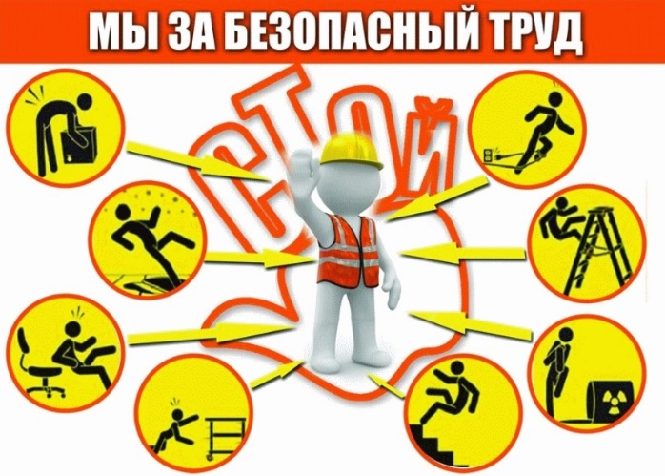Создание  нанимателем безопасных условий  труда, т.е. таких, при которых исключено воздействие на работающих  опасных и вредных производственных факторов.
2. Систематический анализ причин (технических, организационных, личностных) возникновения травм на производстве, принятие незамедлительных мер по их устранению и недопущению - являются одним из важнейших условий искоренения производственного травматизма или сведения его к минимуму.
3. Квалифицированное проведение следующих инструктажей работников по технике безопасности:
   * Вводный инструктаж - должны проходить  работники,  впервые поступившие на предприятие, и учащиеся, направленные для производственной практики. Вводный инструктаж знакомит с правилами по технике безопасности, внутреннего распорядка предприятия, основными причинами  несчастных случаев  и порядком оказания первой медицинской помощи при несчастном случае.
   * Инструктаж на рабочем месте (первичный) - должны пройти  работники, вновь поступившие на предприятие или переведенные на другое место работы, и учащиеся, проходящие производственную практику.
   * Периодический (повторный) инструктаж -  проводится с целью проверки знаний и умений работников применять навыки, полученные ими при  вводном инструктаже  и  на рабочем месте. Независимо от квалификации и от стажа работы этот вид инструктажа  должны проходить работники торговли и общественно питания  (не реже одного раза в шесть месяцев), работники производственных предприятий (не реже одного раза в три месяца).
   * Внеплановый  инструктаж - проводится на рабочем месте при замене оборудования, изменении технологического процесса или после несчастных случаев из-за недостаточности предыдущего инструктажа.
   * Текущий инструктаж - проводится после выявления нарушений правил и инструкций по технике безопасности или при выполнении работ по допуску – наряду.
4. Индивидуальная воспитательная работа с лицами, относящимися по субъективным причинам к потенциальным нарушителям мер безопасности.

Все эти меры помогут избежать производственного травматизма или свести его к минимуму.

**ГУ «Городокский районный центр гигиены и эпидемиологии»**